Как сделать волшебную палочку: пошаговая фотоинструкция

Полезный мануал для начинающих волшебников и их родителей. В этой статье мы научим вас, как сделать волшебную палочку в домашних условиях, потратив минимум усилий и пару часов времени.

Если ваши дети любят рассказы о Гарри Поттере и Мерлине и периодически представляют себя волшебниками – порадуйте их собственными магическими атрибутами. Сделать волшебную палочку своими руками проще простого! Мы проверили, убедились и делимся приобретённым опытом.

Для работы вам понадобятся:
- палочки для суши
- термоклеевой пистолет и запасные стержни к нему
- акриловые краски и кисточки разных размеров
- лак, желательно – в форме аэрозоля
- бусины или бисер – опционально, для украшения

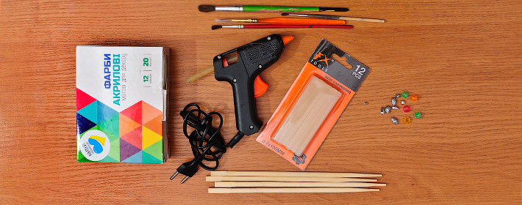

Основой для волшебной палочки станет палочка для суши, а форму ей мы придадим с помощью термоклея. Отметьте место, где будет заканчиваться рукоять – она составляет примерно 1/3 длины, хотя лучше ориентироваться по возрасту ребёнка, чтоб ему было удобно держать палочку в руке. Дальше клеем наносите узор. Каким он будет, зависит только от вашей фантазии. Можно сделать копию волшебной палочки одного из персонажей фильма, либо придумать свой «дизайн».

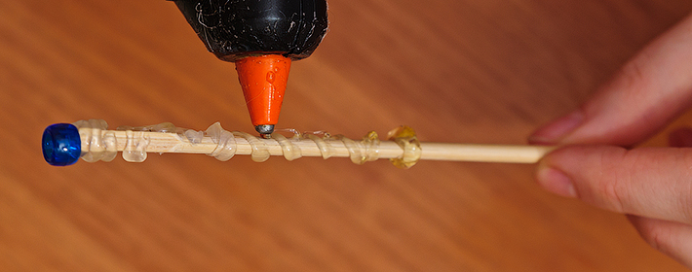

Для придания более интересной формы, приклейте к рукояти бусины, присыпьте некоторые участки бисером, обмотайте нитью или используйте другие мелкие элементы декора.
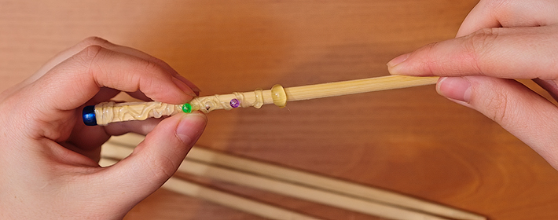

Ближе к основанию нанесите толстый слой клея – из него будем делать навершие. Постоянно прокручивайте палочку в руках, чтобы клей распределялся равномерно.

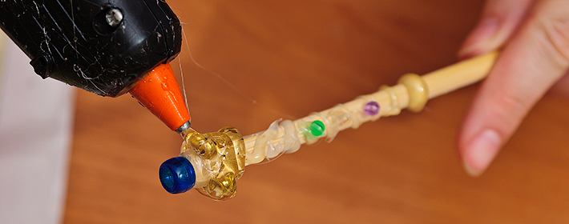

Вот такая заготовка получится. Дайте ей минуту, чтоб остыть.

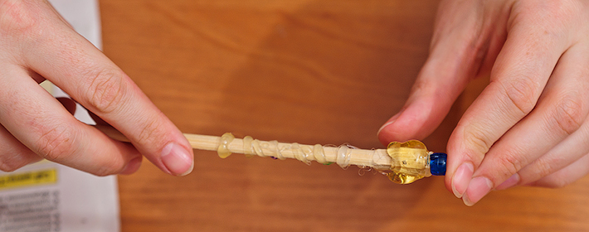

Когда клей уже не будет липнуть к рукам, но ещё не застынет окончательно – из него можно лепить что угодно, как из пластилина.
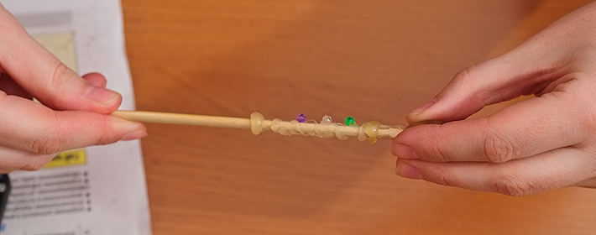

Например, вот такой набалдашник.

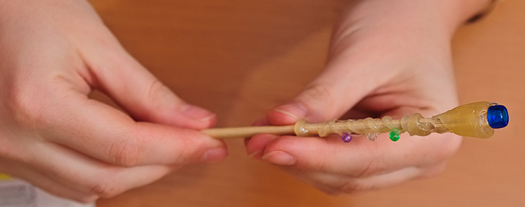

Оставьте палочки окончательно остыть и подсохнуть, а сами в это время подготовьте краски. Для полной достоверности лучше делать палочки древесных цветов. Поэтому смешайте коричневый цвет с другими красками, чтобы получить разные оттенки. Хотя, легенду можно придумать под любую палочку. Зелёная – от лесных жителей, синяя – из морских глубин, белая – костяная и т.д.
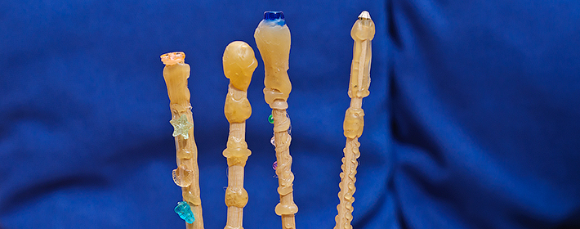

Начинаем красить. Сначала основным цветом покрываем всю поверхность палочки. Элементы из клея можно тоже прокрашивать.
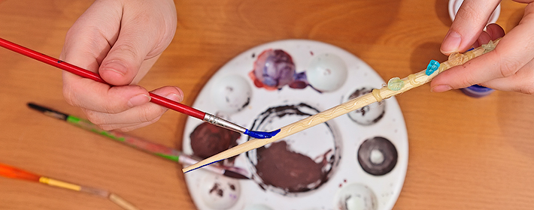

Оставьте подсохнуть.

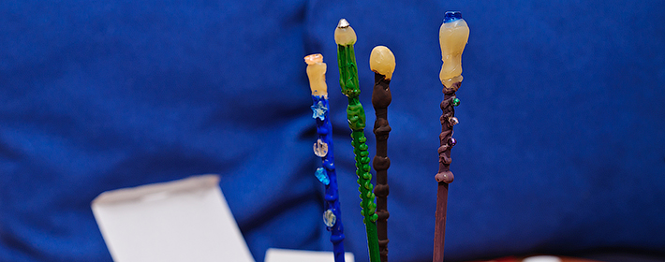

Затем приступаем к декорированию, докрашивая мелкие детали. Не беспокойтесь, если краска выглядит тускло и видны переходы цвета – после лакирования палочка приобретёт совсем другой вид. 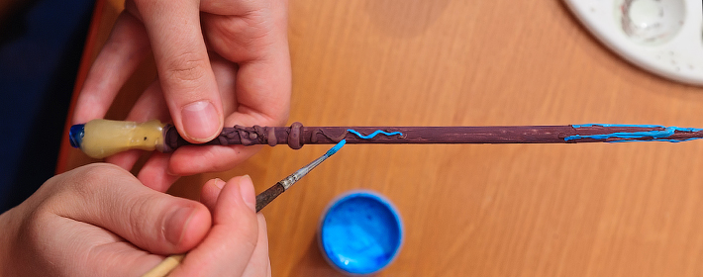

Дайте краскам несколько часов на то, чтоб окончательно подсохнуть. А потом вскройте лаком. Лучше делать это на свежем воздухе.
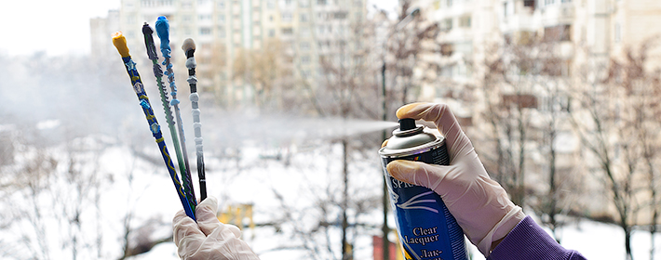

Готово!

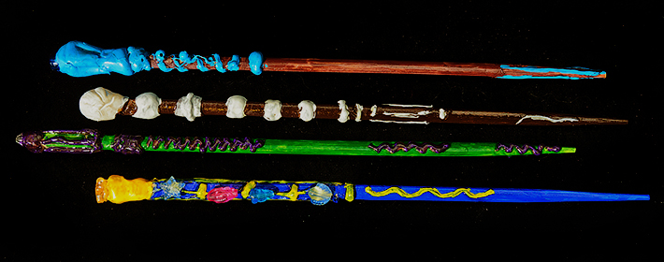

Если палочек для суши не нашлось – основу можно сделать из подходящей по размеру ветки. Ещё вариант: сделать длинный конус из бумаги и придать ему твёрдость, заполнив внутри тем же термоклеем. Но такую палочку лучше беречь от воды и не слишком усердно лакировать.

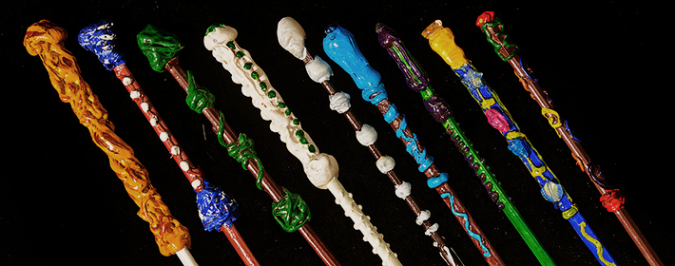

Не забудьте распечатать список основных заклинаний и приложить его к волшебной палочке. Теперь можно и в Хогвартс!
